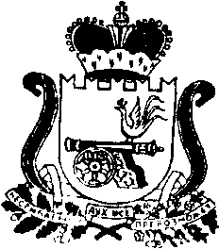

АДМИНИСТРАЦИЯ МУНИЦИПАЛЬНОГО ОБРАЗОВАНИЯ
«КАРДЫМОВСКИЙ РАЙОН» СМОЛЕНСКОЙ ОБЛАСТИ

ПОСТАНОВЛЕНИЕ

от 04.12.2017 № 00860

Об утверждении Порядка предоставления субсидий из бюджета муниципального образования «Кардымовский район» Смоленской области на осуществление капитальных вложений в объекты капитального строительства муниципальной собственности и приобретение объектов недвижимого имущества в собственность муниципального образования «Кардымовский район» Смоленской области муниципальным бюджетным учреждениям, муниципальным автономным учреждениям, муниципальным унитарным предприятиям

На основании статьи 78.2 Бюджетного кодекса Российской Федерации Администрация муниципального образования «Кардымовский район» Смоленской области

постановляет:

1. Утвердить прилагаемый Порядок предоставления субсидий из бюджета муниципального образования «Кардымовский район» Смоленской области на осуществление капитальных вложений в объекты капитального строительства муниципальной собственности и приобретение объектов недвижимого имущества в собственность муниципального образования «Кардымовский район» Смоленской области муниципальным бюджетным учреждениям, муниципальным автономным учреждениям, муниципальным унитарным предприятиям.
2. Контроль исполнения настоящего постановления возложить на заместителя Главы муниципального образования «Кардымовский район» Смоленской области Д.В. Тарасова.
3. Настоящее постановление вступает в силу со дня его подписания.
Глава муниципального образования «Кардымовский район» Смоленской области | П.П. Никитенков

